**TECNOLÓGICO NACIONAL DE MÉXICO**

**INSTITUTO TECNOLÓGICO DE TIJUANA**

SUBDIRECCIÓN ACADÉMICA  
DEPARTAMENTO DE SISTEMAS Y COMPUTACIÓN

**SEMESTRE:**

ENERO - JUNIO 2019

**CARRERA:**

INGENIERIA EN SISTEMAS COMPUTACIONALES

**MATERIA :**

TOPICOS AVANZADOS DE PROGRAMACIÓN

**CLAVE:**

SCD-1027 SC4B

**MAESTRO:**  
HERNANDEZ MORALES DANIEL EDUARDO

**ALUMNOS:**

GONZALEZ BECERRA SERGIO

15211300

MIRANDA ESPINOZA OSCAR ROBERTO

15211904

***Introducción:***

En este programa se realizara un FORM en C# el cual nos deberá dar a elegir entre 4 formas geométricas distintas, a las cual, el usuario una vez haya seleccionado una, le otorgara a la figura unas medidas, el programa realizara cálculos automáticamente de las medidas otorgadas a ellas para calcular el área y el perímetro después de que el usuario de “click” en un botón.

***Marco Teórico:***

**ComboBox:** se usa para mostrar datos en un cuadro combinado desplegable.

De forma predeterminada, el ComboBox control aparece en dos partes: la parte superior es un cuadro de texto que permite al usuario escribir un elemento de lista. La segunda parte es un cuadro de lista que muestra una lista de elementos desde el que el usuario puede seleccionar uno.

Sera el componente que nos permitiría elegir entre las distintas figuras a realizar.

**Label:** se usan para mostrar texto o imágenes que no puede editar el usuario. Se usan para identificar los objetos en un formulario, para proporcionar una descripción de lo que algunos controles hará si hace clic en, por ejemplo, o para mostrar información en respuesta a un evento de tiempo de ejecución o proceso en la aplicación.

Estos componentes se utilizan para etiquetar los campos utilizados.

**TextBox:** permite mostrar o editar texto sin formato. Un uso común de un TextBox es texto sin formato en un formulario de edición. Por ejemplo, un formulario que solicita el nombre del usuario, número de teléfono, etc. usaría TextBox controles de entrada de texto.

Sera el componente que albergara la información dada por el usuario y aparte se usaran otro par de ellos para desplegar los resultados de los cálculos realizados.

**Button:** permite al usuario hacer clic en él para llevar a cabo una acción. Al hacer clic en el botón, parece como si se hubiera presionado y soltado. Cada vez que el usuario hace clic en un botón, el Click se invoca el controlador de eventos.

Es el componente que se encargara de realizar los cálculos, adquiere la información necesaria para ellos de los TextBox y termina el proceso mostrando los resultados de ellos.

**PictureBox:** se usa para mostrar gráficos en formato de mapa de bits, GIF, JPEG, metarchivo o icono.

Esté componente es el que muestra las figuras según la selección del usuario.

***Desarrollo:***

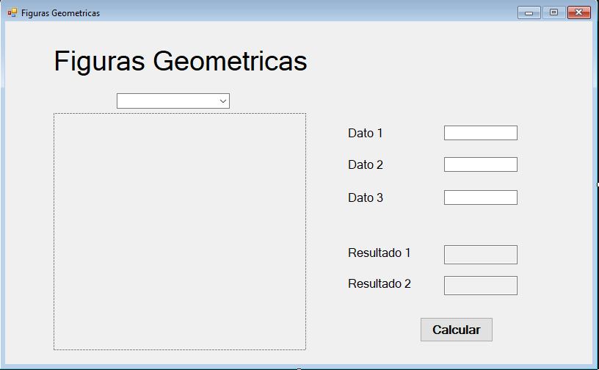

Se comenzó por realizar la forma general del programa.

Se agregaron los componentes:

Label, ComboBox, PictureBox, TextBox y Button.

Al crear la interface de usuario se agrega codigo el cual permite al programa cargar solo con el ComboBox.

Una vez seleccionada una figura se muestran los campos y etiquetas necesarios para que el usuario solo mire y de información relevante a la figura que selecciono.

***Resultado:***

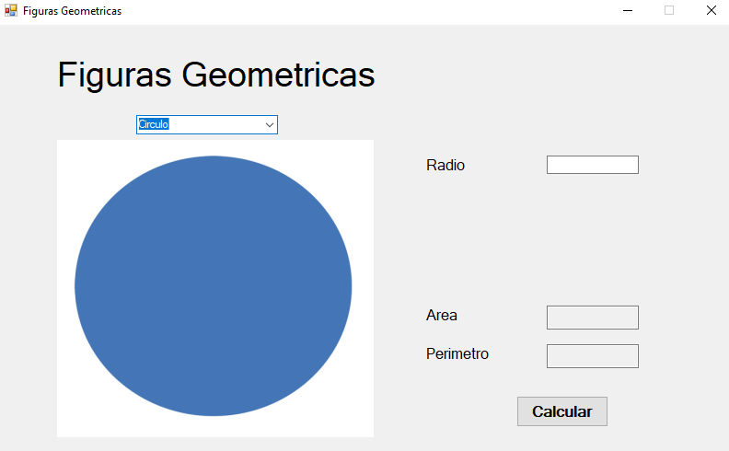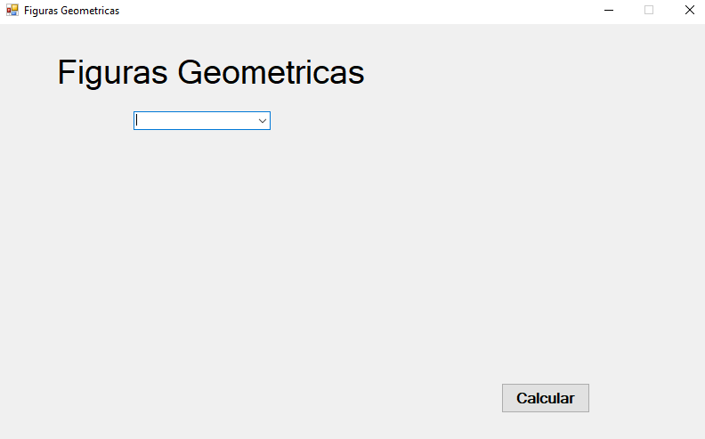

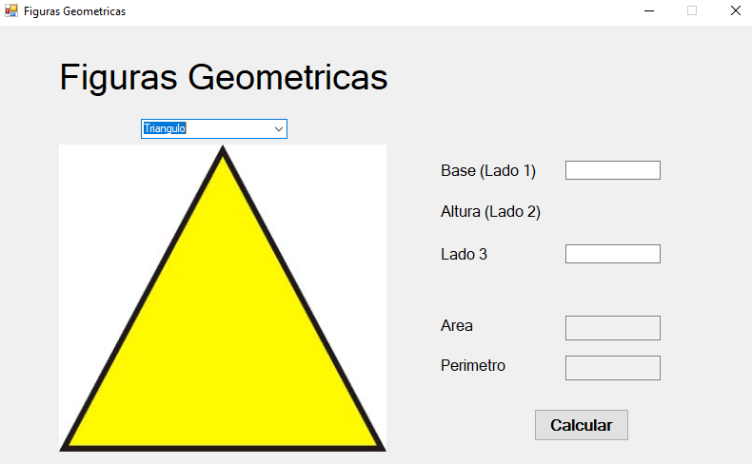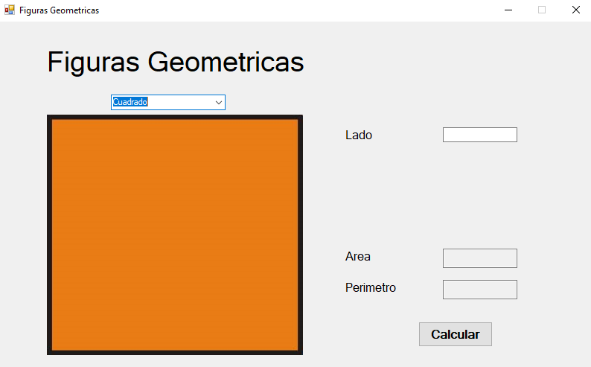

***Conclusiones:***

Esté programa es una buena forma de aprender a utilizar los componentes de control que proporciona Visual Studio, al igual que a utilizar la programación por eventos, ya que esta es necesaria para que funcione bien.

*Dentro de las tareas que un programador se encuentra aquella que requiere mantener una interfaz de usuario intuitiva e informativa para que sea de fácil uso. Con la práctica que realizamos se busco mantener una sencillez para el usuario y detrás de la interfaz mantener las operaciones coherentes en caso de necesitar revisiones.*

*Al hacer uso de botones y condiciones buscamos la manera de que solo se mantenga presente aquello que es de utilidad para la interacción del usuario y evitar confusiones dentro de la misma.*

***Bibliografía:***

*<https://docs.microsoft.com/es-es/dotnet/framework/winforms/controls/>*

Mario R. Rancel. (2006). Entrega nº16 del Curso Visual Basic Nivel I. 2019, de Aprendeaprogramar.com Sitio web: <https://www.aprenderaprogramar.com/index.php?option=com_content&view=article&id=195:textbox-visual-basic-propiedad-multiline-scrollbars-maxlenght-textalign-borderstyle-enabled-cu00317a&catid=37&Itemid=61>

Joseph Albahari & Ben Albahari. (2015). C# 6.0 in a Nutshell. CA, Estados Unidos: O’Reilly Media, Inc..